Strukturerede noter til jødedom-forløb 2a 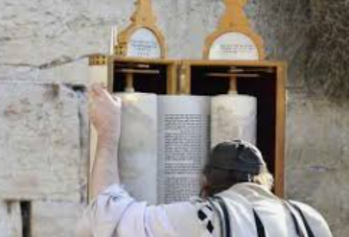

Ninian Smarts model om religionens 7 dimensioner – anvendt på jødedom

Ninian Smarts dimensioner | Jødedom – i denne kolonne skal du skrive
Den rituelle og praktiske dimension | Ritualet sabbat:  Det rituelle plan:  Det mytiske plan:  Virkningens plan:  Ritualet omskæring:  Det rituelle plan:  Det mytiske plan:  Virkningens plan:  Andre jødiske ritualer:
Den oplevelsesmæssige og emotionelle dimension
Den mytiske og narrative dimension | Skabelsesmyten:  Syndefaldsmyten:  Abrahamspagten:  Sinaipagten (Moses):
Den dogmatiske og filosofiske dimension  Dogme=”en religiøs sandhed”; ”religiøs læresætning”.  - Teologers og filosoffers kommentarer til de hellige skrifter.  - Trosbekendelser, dogmer.  Forkyndelser. | Gudsopfattelsen:  -  Frelse:  -  Frelsesveje:  -
Den etiske og juridiske dimension  Etik=hvad man bør ikke og ikke bør gøre. | Moseloven – de 613 bud og påbud:  -Nogle af lovene:  -Kashrut – jødiske spiseregler, herunder kosher (egnet):
Den sociale og institutionelle dimension | Jødedommens rolle i det senmoderne Danmark:  Jødedommens rolle i Prag/Tjekkiet:  Jødiske retninger:  Jødedom og Israel-Palæstina-konflikterne:
Den materielle dimension | Helligstedet Grædemuren i Jerusalem:  -De to templer i Jerusalem.  Helligsteder-synagoger:

